MỤC LỤC
NỘI DUNG | Trang
I – ĐẶT VẤN ĐỀ | 1
II - GIẢI QUYẾT VẤN ĐỀ | 2
1. Những nội dung lý luận có liên quan trực tiếp đến vấn đề nghiên cứu tổng kết kinh nghiệm | 2
1.1 Cơ sở lý luận | 2
1.2. Cơ sở thực tiễn | 3
2. Thực trạng vấn đề | 4
2.1. Thuận lợi | 4
2.2. Khó khăn | 4
3. Các biện pháp tiến hành | 4
3.1.Biện pháp 1: Tìm hiểu phương pháp STEAM | 4
3.2.Biện pháp 2: Tìm hiểu các dự án phù hợp. | 5
3.3. Biện pháp 3: Lồng ghép các dự án STEAM trong các hoạt động học | 7
3.4. Biện pháp 4: Lồng ghép các dự án STEAM trong các hoạt động  khác | 8
3.5. Biện pháp 5: Tuyên truyền kết hợp với phụ huynh | 8
4. Hiệu quả của SKKN | 9
III – KẾT LUẬN VÀ KIỀN NGHỊ | 9
1. Ý nghĩa của SKKN | 9
2. Bài học kinh nghiệm | 10
3. Ý kiến đề xuất | 10
PHỤ LỤC
IV. TÀI LIỆU THAM KHẢO

I. ĐẶT VẤN ĐỀ
Giáo dục mầm non là một bậc học nằm trong hệ thống giáo dục của nhà nước. Bậc học này rất đặc biệt vì nó mang tính tự nguyện rất cao và chỉ dành riêng cho trẻ từ ba đến 72 tháng tuổi tạo thành một quá trình giáo dục liên tục thống nhất cho trẻ mầm non. Trong phương hướng phát triển giáo dục mầm non đến năm 2010 của Bộ giáo dục và Đào tạo có nhấn mạnh phải đổi mới chương trình giáo dục mầm non đồng bộ. Đổi mới về nội dung phương thức giáo dục, nghiên cứu khoa học về giáo dục mầm non, lồng ghép các chương trình chơi và học cho trẻ tạo môi trường lành mạnh giúp trẻ hình thành nhân cách và trí tuệ ban đầu.
Rào cản lớn nhất trong các phương pháp giáo dục truyền thống là sự tách rời giữa các lĩnh vực quan trọng: khoa học, công nghệ, kỹ thuật, nghệ thuật và toán học. Sự tách rời này sẽ đem đến một khoảng cách lớn giữa lý thuyết và thực hành, giữa kiến thức và ứng dụng. Học sinh được đào tạo theo mô hình truyền thống sẽ mất một khoảng thời gian thực tế để hiểu được làm thế nào để cơ sở lý thuyết, nguyên lý chuyển thành các ứng dụng thực tế trong khi kiến thức đã bị mài mòn. Hơn nữa tư duy liên kết các sự vật, hiện tượng với các ứng dụng và kỹ thuật cũng rất hạn chế.
STEAM là phương pháp học tập chủ yếu dựa trên thực hành và các hoạt động trải nghiệm sáng tạo do đó, trẻ được tiếp cận phương pháp giáo dục này có những ưu thế nổi bật như: kiến thức khoa học, kỹ thuật, công nghệ và toán học chắc chắn, khả năng sáng tạo, tư duy logic, hiệu suất học tập và làm việc vượt trội và có cơ hội phát triển các kỹ năng mềm toàn diện hơn.
Bên cạnh đó, với sự phát triển của công nghệ kỹ thuật trên thế giới hiện nay thì nhu cầu việc làm liên quan đến STEAM ngày càng lớn đòi hỏi ngành giáo dục cũng phải có những sự thay đổi để đáp ứng nhu cầu của xã hội. Giáo dục STEAM có thể tạo ra những con người có thể đáp ứng được nhu cầu công việc của thế kỷ mới có tác động lớn đến sự thay đổi nên kinh tế đổi mới. Không phải là những cách đào tạo, những bí quyết học cao siêu để dạy học sinh thành tài, thành những nhà toán học, khoa học vĩ đại… mà phương pháp này sẽ phát triển các kỹ năng cho trẻ để chúng có thể sử dụng trong cuộc sống tương lại, đặc biệt với môi trường công nghệ hóa, hiện đại hóa như hiện nay. Đó là lý do tôi chọn đề tài: “Một số kinh nghiệm lồng ghép phương pháp STEAM vào các hoạt động cho trẻ 4- 5 tuổi ở trường mầm non”

II. GIẢI QUYẾT VẤN ĐỀ
1. Những nội dung lý luận có liên quan trực tiếp đến vấn đề nghiên cứu tổng kết kinh nghiệm.
1.1 Cơ sở lý luận:
STEAM dựa trên lý thuyết giáo dục hiện đại, xem giáo viên là người hỗ trợ về học tập, không chỉ là người cung cấp kiến thức. Phương pháp này mang lại sự hứng khởi trong học tập nhưng vẫn đảm bảo việc nắm bắt kiến thức, giúp các em thật sự tương tác với môn học và học vì yêu thích, đồng thời kích thích sự tìm tòi khám phá. Mặt khác, việc đặt trẻ làm trung tâm sẽ giúp các em trở thành những nhà lãnh đạo mạnh mẽ, những nhà cải tiến đầy sáng tạo. Mô hình STEAM còn khá mới mẻ ở Việt Nam nhưng đã là “kim chỉ nam” rất thịnh hành trong lĩnh vực giáo dục ở các quốc gia phát triển hàng đầu trên thế giới như Mỹ, Nhật…
STEAM viết tắt của các từ Science (khoa học), Technology (công nghệ), Engineering (kỹ thuật), Art (nghệ thuật) và Math (toán học) là phương pháp học được áp dụng đầu tiên tại Mỹ với đặc điểm cung cấp kiến thức toàn diện của năm lĩnh vực: Khoa học, Công nghệ, Kỹ thuật, Nghệ thuật và Toán học. Điểm nổi bật của STEAM là kết nối, liên hệ thông tin giữa các lĩnh vực vào trong thực tế. Các thí nghiệm, hoạt động thực tiễn thường xuyên diễn ra để các em có thể thảo luận, tự rút ra kết luận và ghi nhớ sâu sắc. Dạy học theo phương pháp STEAM giúp trẻ hình thành 5 nhóm kỹ năng cơ bản phục vụ thiết thực cho cuộc sống con người:
Khoa học (Science):Phương pháp này xây dựng khả năng liên kết những định luật, khái niệm, nguyên lý và cả những cơ sở lý thuyết trong công cuộc giáo dục khoa học – công nghệ để thực hành và giải quyết những vấn đề trong thực tiễn cuộc sống.
Công nghệ (Technology): Mang đến khả năng sử dụng, quản lý, sự nhận thức về công nghệ từ những vật dụng đơn giản hàng ngày như bút chì, bút màu đến những vật dụng phức tạp hơn. Cho trẻ hiểu theo hướng tất cả các thay đổi của thế giới tự nhiên đều phục vụ các hoạt động của con người đều được coi là công nghệ.
Kỹ thuật (Engineering): Giúp trẻ hình thành các khả năng giải quyết vấn đề thực tiễn trong đời sống, hiểu được quy trình sản xuất ra một đối tượng cụ thể.
Toán học (Mathematics): Trẻ hình thành kỹ năng toán học từ sớm sẽ có các ý tưởng chính xác, áp dụng hiệu quả các khái niệm, kỹ năng toán học vào cuộc sống hàng ngày. Giáo dục STEAM giúp trẻ hình thành sớm các kỹ năng giải quyết vấn đề, tư duy phản biện, kỹ năng cộng tác, kỹ năng giao tiếp…
Nghệ thuật (Art): Mang đến một chiến lược giáo dục cải tiến hiệu quả cao cho lĩnh vực giáo dục mầm non. Thông qua hình thức tích hợp với nghệ thuật, trẻ sẽ dễ dàng khám phá ra các giai đoạn khác nhau của vấn đề.
1.2 Cơ sở thực tiễn.
Trước đây chương trình giáo dục mầm non ngành đào tạo chủ yếu tập trung vào các bài học khô khan, máy móc để theo kịp chương trình giáo dục hiện hành. Rào cản lớn nhất trong các phương pháp giáo dục truyền thống là sự tách rời giữa các lĩnh vực quan trọng: khoa học, công nghệ, kỹ thuật, nghệ thuật và toán học. Sự tách rời này sẽ đem đến một khoảng cách lớn giữa lý thuyết và thực hành, giữa kiến thức và ứng dụng. Học sinh đào tạo theo mô hình truyền thống sẽ mất một khoảng thời gian thực tế để hiểu được làm thế nào để cơ sở lý thuyết, nguyên lý chuyển thành các ứng dụng thực tế trong khi kiến thức đã bị mài mòn. Hơn nữa tư duy liên kết các sự vật, hiện tượng với các ứng dụng và kỹ thuật cũng rất hạn chế. Cốt lõi của STEAM chính là khích lệ trẻ học tập thông qua trải nghiệm thực tế và giải quyết tình huống. STEAM đôi khi chỉ là cách mà chúng ta biết đặt câu hỏi “tại sao”, dám chỉ ra vấn đề và tìm ra quy cách vận động của chúng. Chúng ta cần đánh thức những “nghệ sĩ” bên trong chính những thế hệ học sinh nhỏ tuổi để các em có thể trở thành những công dân toàn cầu thực thụ.
2. Thực trạng vấn đề
2.1. Thuận lợi:
- Sở giáo dục đào tạo đã tổ chức các lớp đào tạo, bồi dưỡng “ tiếp cận học qua chơi và ứng dụng STEAM trong giáo dục mầm non” do các chuyên gia Singapore đến từ trường Cao đẳng quốc tế Á Châu - Singapore giảng dạy. Tài liệu hường dẫn do Ms. Gloria Naidu chủ biên.
- Nhà trường luôn nhận được sự quan tâm chỉ đạo sát sao của phòng GD - ĐT quận Long Biên cùng với ban giám hiệu trường Mầm non Hoa Sữa năng động, sáng tạo có tinh thần trách nhiệm cao, có đội ngũ giáo viên nhiệt tình năng nổ, yêu mến trẻ, có tinh thần đoàn kết và giúp đỡ nhau trong quá trình nghiên cứu.
- Nhà trường thực hiện mô hình trường học điện tử nên cơ sở vật chất, thiết bị dạy học của nhà trường ngày hiện đại, đáp ứng yêu cầu giảng dạy cho giảng viên như bảng tương tác thông minh, máy tính, máy chiếu, máy chiếu đa vật thể, loa đài...
- Giáo viêntrong nhà trường đã nhận thức được sự quan trọng và tính cấp thiết về việc đổi mới phương pháp dạy học.
- Bản thân tôi được tham gia tập huấn về “ tiếp cận học qua chơi và ứng dụng STEAM trong giáo dục mầm non” do Sở giáo dục và đào tạo Hà Nội tổ chức . Sau khi tham gia lớp tập huấn chúng tôi đã áp dụng phương pháp STEAM vào quá trình soạn bài và lên lớp.
2.2 Khó khăn
- Sĩ số học sinh trong lớp khá đông, việc áp dụng phương pháp giảng dạy tích cực cũng phần nào bị hạn chế.
- Cơ sở vật chất nhà trường đã từng bước hoàn hiện hơn, tuy nhiên phòng học để đáp ứng cho việc giảng dạy phương pháp STEAM hiện nay của trường cũng chưa thể đáp ứng đầy đủ mà từng bước khắc phục dần theo kế hoạch.
- Tài liệu tham khảo phương pháp STEAM chưa nhiều, chủ yếu giáo viên vẫn tự nghiên cứu, tìm tòi trên mạng.
- Phụ huynh không thực sự hiểu rõ về STEAM và cách học của chính những đứa trẻ ở độ tuổi mầm non để có cách hỗ trợ trẻ tốt nhất.
3. Các biện pháp đã tiến hành:
3.1. Tìm hiểu về phương pháp STEAM
Vào đầu năm học tôi được nhà trường cử đi tham gia lớp học “ Dạy học theo phương pháp Steam” do Sở giáo dục và đào tạo tổ chức. Thông qua lớp học tôi nhận thấy việc dạy học ứng dụng phương pháp Steam là cực kỳ cần thiết cho giáo dục mầm non. Sau khóa học tôi phần nào cũng đã hiểu rõ được những ưu việt cùa phương pháp này trong giáo dục mầm non. Ngoài việc tham gia tập huấn tôi còn được chuyên gia cung cấp các tài liệu về các kênh thông tin để tôi tiếp cận gần hơn nữa phương pháp STEAM. Từ đó tôi thông qua các kênh thông tin, báo mạng và các tài liệu để tiếp tục tìm hiểu sâu hơn về phương pháp giáo dục này. (Hình ảnh 1)
Một kênh thông tin hữu ích giúp tôi có thể hiểu rõ về phương pháp này là nhóm zalo có cả chuyên gia giáo dục Singapo và các học viên của lớp tôi. Nhóm thường xuyên có những trao đổi về những hoạt động ứng dụng phương pháp Steam trong giảng dạy ở những cơ sở mầm non, những quốc gia khác nhau để tôi có thể ứng dựng và rút ra những bài học thực tế.
Ban giám hiệu nhà trường và tổ chuyên môn ở trường tôi có những buổi sinh hoạt chuyên đề và những buổi tọa đàm giúp cho những giáo viên như chúng tôi cũng nhau trao đổi, chia sẻ những vướng mắc trong quá trình thực hiện lồng ghép phương pháp Steam trong giảng dạy. (Hình ảnh 2)
3.2. Tìm hiểu các dự án phù hợp.
Dạy học dự án có mối liên hệ chặt với Chương trình Khung của Bộ GD&ĐT ở các mảng kiến thức và kỹ năng cần đạt trên trẻ ở từng độ tuổi. Dạy học Dự án là một hình thức dạy học trong đó trẻ đóng vai trò trung tâm, dưới sự giúp đỡ của cô giáo, trẻ tự giải quyết một nhiệm vụ học tập mang tính phức hợp nào đó cả về lý thuyết lẫn thực hành. Qua đó trẻ tạo ra được các sản phẩm của mình và có thể giới thiệu chúng với mọi người. Với phương pháp Dạy học dự án, giáo viên không còn giữ vai trò chủ đạo mà là người hướng dẫn, giúp đỡ, tạo môi trường, tạo vai trò cho trẻ trong dự án. Theo đó, tính tự lực, tích cực tham gia vào các hoạt động của trẻ được nâng cao; đòi hỏi, khuyến khích và phát triển sự sáng tạo, tính trách nhiệm, kĩ năng làm việc nhóm và đặc biệt phát triển ở trẻ kỹ năng tư duy, giải quyết các vấn đề phức hợp.
Phương pháp dạy học dự án với trẻ Mầm non được triển khai theo 3 bước cơ bản: Mở dự án, kết nối thông tin về dự án và đóng dự án. Bước mở dự án là bước đóng vai tò quan trọng trong suốt quá trình thực hiện dự án. Giáo viên thực hiện mở dự án thành công sẽ tạo cho trẻ hứng thú, động lực để khám phá dự án một cách tích cực. Hoạt động Mở dự án giúp cho giáo viên khảo sát được kiến thức của trẻ về đề tài đã lựa chọn để chủ động định hướng hoạt động của trẻ. Trẻ được tái hiện lại những kiến thức mình đã biết về đề tài và liệt kê ra những điều mình muốn biết thêm về đề tài, giáo viên có thể gợi ý để trẻ tìm ra vấn đề. Từ đó trẻ tự lập được kế hoạch cho mình trong quá trình khám phá dự án: Tìm câu trả lời cho những thắc mắc bằng cách nào? ở đâu? Khi nào? Giai đoạn kết nối thông tin về dự án. Đây là quá trình trẻ thực hành tìm hiểu các kiến thức trả lười cho các thắc mắc của mình bằng các hoạt động với các kỹ năng: tìm kiếm, thu thập, lưu trữ và xử lý thông tin, tham gia các hoạt động trải nghiệm thực tế. Đóng dự án là bước triển khai cuối cùng trong một dự án học. Ở bước đóng dự án này, trẻ được thể hiện lại những kiến thức, kỹ năng trẻ lĩnh hội đươc qua quá trình khám phá dự án. Để làm được điều đó đòi hỏi trẻ phải có kỹ năng ghi nhớ, tổng hợp, thuyết trình… Giai đoạn tổng kết, đóng dự án trẻ có thể so sánh minh chứng, bằng chứng với những cái trẻ đã biết và muốn biết, sau đó cùng nhau thảo luận về cách trình bày, thể hiện với mọi người. Cuối cùng các bé có thể mời bố mẹ, khách, bạn bè tới tham dự buổi tổng kết để chứng kiến và xem mình thể hiện sự hiểu biết thông qua những vấn đề trong dự án vừa học.
BẢNG DỰ KIẾN CÁC DỰ ÁN THỰC HIỆN TRONG NĂM HỌC
STT | Tháng | Dự án | Thời gian thực hiện
1 | 9 | Tết trung thu | 2 tuần
2 | 10 | Mẹ và bé | 4 tuần
3 | 11 | Ước mơ của bé | 4 tuần
4 | 12 | Noel vui vẻ | 2 tuần
5 | 01 | Hạt ngũ cốc | 4 tuần
6 | 02 | Đèn lồng lễ hội | 3 tuần
7 | 03 | Chong chóng quay  Ô tô phản lực | 4 tuần
8 | 4 | Đài phun nước | 4 tuần
9 | 5 | Hà Nội trong mắt em | 3 tuần
Tôi đã tìm hiểu những dự án cụ thể để lồng ghép vào trong các tháng một cách hiệu quả nhất, mỗi tháng lồng ghép dự án phù hợp. Các dự án này được lồng ghép vào tất cả các hoạt động xoay quanh tháng đó. Với kế hoạch xây dựng ngay từ đầu giáo viên chúng tôi đề ra những hoạt động cụ thể để dự án đó đạt được kết quả tối ưu nhất.
3.3. Lồng ghép các dự án STEAM trong các hoạt động học
Sau khi đã lựa chọn được những dự án phù hợp tôi sẽ đưa vào lồng ghép trong các tháng để tổ chức các hoạt động trong dự án đó. Trong từng hoạt động cụ thể cần linh hoạt ứng dựng phương pháp Steam để đạt được hiệu quả cao nhất. Tùy theo những dự án khác nhau thì cách thức tiếp cận và tổ chức cho trẻ là hoàn toàn khác nhau. Qua các tháng của từng dự án, trẻ được củng cố, rèn luyện kiến thức, kĩ năng trẻ đã biết, đồng thời thu nhận các kiến thức, kĩ năng mới một cách tự nhiên, thông qua trải nghiệm chứ không phải chỉ từ lời nói của người lớn. Điều quan trọng nhất trong mỗi dự án học tích hợp đó là làm sao để trẻ cảm thấy hứng thú với dự án đang được học. Điều này sẽ kích thích sự khám phá, tìm tòi xuất phát từ nhu cầu của bản thân trẻ và hứng thú hơn nữa khi trẻ được khám phá bằng chính những trải nghiệm trực tiếp của mình. Những trải nghiệm đó khiến cho bé nhớ lâu hơn và cảm thấy yêu thích việc học tập, kiến thức từ đó cũng được “ngấm” một cách tự nhiên. (Hình ảnh 3)
3.4. Lồng ghép các phương pháp STEAM trong các hoạt động khác
* Hoạt động góc: Sau khi tham gia lớp tập huấn tôi được nhà trường phân công làm điểm Steam, tôi cùng với các đồng nghiệp trong lớp xây dựng Góc Steam. Tại góc này, chúng tôi cho trẻ được trải nghiệm các hoạt động khác nhau phù hợp với nội dung trong tháng đó. Tháng 9 thì thiên về nội dung Nghệ thuật với hoạt động trải nghiệm làm đèn lồng. Tháng 3 về giao thông thì thiên về phần Kỹ thuật như lắp ráp ô tô, tàu thủy, xe máy. (Hình ảnh 4)
* Hoạt động ngoài trời: Không chỉ quan tâm tới việc tổ chức các hoạt động trong lớp cho trẻ. Tôi luôn chú trọng tới việc tổ chức các hoạt động ứng dụng phương pháp Steam trong các hoạt động khác. Tôi cùng các đồng nghiệp của mình dưới sự chỉ đạo của Ban giám hiệu và tổ chuyên môn đã xây dựng một góc STEAM dưới sảnh tầng 1 với mục đích nhằm tạo cho các con một sân chơi mở với các hoạt động tự chọn cho các con và điều quan trọng hơn cả là giúp một phần nào cha mẹ của học sinh có thể đến gần hơn và cùng phối hợp với các cô giáo trong quá trình tác động và dạy trẻ. Chúng tôi tổ chức các hoạt động thường kỳ cho từng tháng theo các dự án lớn của các lứa tuổi thông qua đó giúp các cô giáo và các con có sự giao lưu và học tập nhau những ý tưởng mới mẻ giúp các con niều kiến thức thực tế thông qua hình thức “học qua chơi”.
* Lễ hội: Tháng 9 với lễ hội đền lồng các học sinh ở tất cả các khối học được trải nghiệm một ngày hội ý nghĩa với tràn ngập đèn lồng với các loại khác nhau. Học sinh mẫu giáo bé và nhà trẻ được tìm hiểu đèn lồng thong qua phóng sự, video và trải nghiệm thực tế của khối nhỡ và khối lớn. Học sinh khối nhỡ làm đèn lồng có thể quay được. học sinh khối lớn các con được trải nghiệm làm đèn lồng phát sáng được. Mỗi trẻ đều tìm cho mình một cách thiết kế riêng biệt tạo nên ngày hội đèn lồng đặc sắc.
* Tham quan, dã ngoại: là cơ hội vàng để rèn luyện kỹ năng xã hội, đây cũng là cơ hội để giáo viên nhìn lại kết quả giáo dục và xây dựng lại kế hoạch giáo dục trẻ. Thăm quan dã ngoại theo quan niệm đổi mới phương pháp dạy học là một hình thức tự học, tích cực, bổ ích và có hiệu quả, nối liền kiến thức với đời sống thực tiễn, mở rộng kéo dài trường suy tưởng - thẩm định về bài học cho trẻ, phát huy tính tích cực, chủ động sáng tạo của trẻ, kiểm tra chất lượng dạy học trong giờ chính khóa. Điều này như một sợi dây vô hình gắn kết tham quan dã ngoại với phương pháp STEAM. Chính những tác dụng to lớn mà tham quan, dã ngoại mang lại năm học 2018 - 2019 nhà trường tổ chức cho trẻ được đi VinKer và được tham gia vào các hoạt động có liên quan đến STEAM như làm lính cứu hỏa, nhảy, làm bánh, làm thợ trang điểm...(Hình ảnh 5)
3.5. Tuyên truyền kết hợp với phụ huynh
Để đạt được hiệu quả cao trong bất kỳ phương pháp giáo dục nào thì vai trò của bố mẹ là vô cùng quan trọng. Nhận thức được điều này tôi đã cố gắng tạo sự kết nối giữa nhà trường thông qua một số hình thức. Thông qua những buổi họp phụ huynh tôi tuyên truyền tới phụ huynh phương pháp STEAM thông qua những hoạt động cụ thể tôi đã thực hiện tại lớp mình. Từ đó phụ huynh mới thấy được hiệu quả thực của phương pháp và cùng phối hợp với cô giáo trong các tiếp cận và thực hiện phối hợp tốt cùng cô giáo.
Ngoài những buổi họp phụ huynh thì thông qua việc trao đổi trực tiếp với phụ huynh trong giờ đón và trả trẻ cũng mang lại hiệu quả. Những trao đổi ngắn, gọn, cụ thể và thường xuyên giúp cho bố mẹ nắm bắt được nội dụng học của các con trong ngày để từ đó củng cố cũng như mở rộng kiến thức cho các con ở nhà giúp cho việc tìm hiểu sự vật, hiện tượng trong các dự án được sâu sắc hơn.
Bảng thông tin tuyên truyên ở cửa lớp là một hình thức gián tiếp giúp gắn kết gữa giáo viên, phụ huynh và trẻ. Thông tin trên bảng được chúng tôi cập nhật thường xuyên và liên tục giúp phụ huynh có các nhìn tổng quan về lớp học. Từ đó tăng thêm hiệu quả trong sợi dây liên hệ giữa giáo viên và phụ huynh.
Một kênh thông tin hữu hiệu mà ba giáo viên lớp tôi thực hiện trong hai năm qua là hệ thông zalo nhóm lớp. Nhóm này giúp chúng tôi chia sẻ với các bậc phụ huynh về kiến thức, phương pháp và những thuận lợi, khó khăn trong quá trình dạy trẻ của cả giáo viên và phụ huynh.
Mỗi dự án khi chúng tôi tổ chức cho trẻ lớp tôi luôn mời phụ huynh đến trải nghiệm với bé về Ngày hội Steam được tổ chức tại lớp như ngày Tết Noel với hoạt động làm cây thông, ông già noel hay dự án chong chóng quay...
4. Hiệu quả của SKKN:
- Tôi đã áp dụng SKKN ở lớp tôi trực tiếp giảng dạy là lớp Mẫu giáo nhỡ B2
(trẻ 4- 5 tuổi)
- Số lượng học sinh khảo sát là 40 trẻ/ lớp.
- Sau khi thực hiện các biện pháp tôi đã thu được một số kết quả sau:
Các nội dung đánh giá | Học sinh lớp B2
 | Đầu năm | Tỉ lệ % | Cuối năm | Tỉ lệ %
- Sáng tạo | 25 | 62,5 | 40 | 100
2. Tự tin | 30 | 75 | 39 | 97.5
3. Giải quyết vấn đề | 28 | 70 | 38 | 95
4. Kiên trì | 24 | 60 | 38 | 95
5. Tập trung | 27 | 67.5 | 39 | 97.5
6. Hợp tác | 30 | 75 | 39 | 97.5

III. KẾT LUẬN, KIẾN NGHỊ
1. Ý nghĩa của SKKN
Giáo dục STEAM trang bị cho học sinh những kiến thức và kỹ năng cần thiết liên quan đến các lĩnh vực khoa học, công nghệ, kỹ thuật, nghệ thuật và toán học. Các kiến thức và kỹ năng này phải được tích hợp, lồng ghép và bổ trợ cho nhau giúp học sinh không chỉ hiểu biết về nguyên lý mà còn có thể thực hành và tạo ra được những sản phẩm trong cuộc sống hằng ngày. Giáo dục STEAM sẽ phá đi khoảng cách giữa hàn lâm và thực tiễn, tạo ra những con người có năng lực làm việc một cách sáng tạo.
Đối với Khối Mầm non giáo viên sẽ khuyến khích các bé tự do thử sức với nhiều ý tưởng khác nhau, và không để cho cảm giác “sợ sai” kiềm chế khả năng của mình. Giáo viên sẽ là người luôn lắng nghe đa chiều và mang lại cho các em học sinh một nền tảng kiến thức thực tế ngay từ khi còn nhỏ. Với những ưu điểm nổi trội trên, tin rằng STEAM sẽ giúp đào tạo những đứa trẻ - với đủ mọi trình độ và khả năng, trở thành những công dân toàn cầu trong chính cộng đồng của mình.
2. Bài học kinh nghiệm
Sau một năm học áp dụng việc lồng ghép phương pháp STEAM trong giảng dạy tôi rút ra một số bài học cho bản thân mình.
- Cần thường xuyên nghiên cứu tài liệu, tự học, tự bồi dưỡng để nâng cao trình độ chuyên môn nghiệp vụ, linh hoạt, sáng tạo, mạnh dạn đưa các phương pháp mới để tổ chức các hoạt động cho trẻ.
- Xây dựng các dự án phù hợp với nội dung học, đặc điểm tâm sinh lý và sự phát triển của trẻ.
- Lắng nghe ý kiến đóng góp, xây dựng, rút kinh nghiệm sau mỗi hoạt động để giúp trẻ phát triển tốt hơn.
- Thực hiện tốt công tác tuyên truyền, kết hợp với phụ huynh để tạo điều kiện cho trẻ được tham gia vào các hoạt động lồng ghép Steam mọi lúc mọi nơi.
3. Ý kiến đề xuất
* Đối với Nhà trường:
- Ban giám hiệu nhà trường tiếp tục bồi dưỡng về kiến thức, kỹ năng cho giáo viên.
* Đối với Phòng giáo dục:
- Tổ chức tập huấn, bồi dưỡng kiến thức cho đại trà các giáo viên trong trường và có những lớp học chuyên sâu về phương pháp STEAM

PHỤ LỤC
Hình ảnh 1: Tham gia lớp tập huấn phương pháp Steam do sở giáo dục đào tạo Hà Nội tổ chức
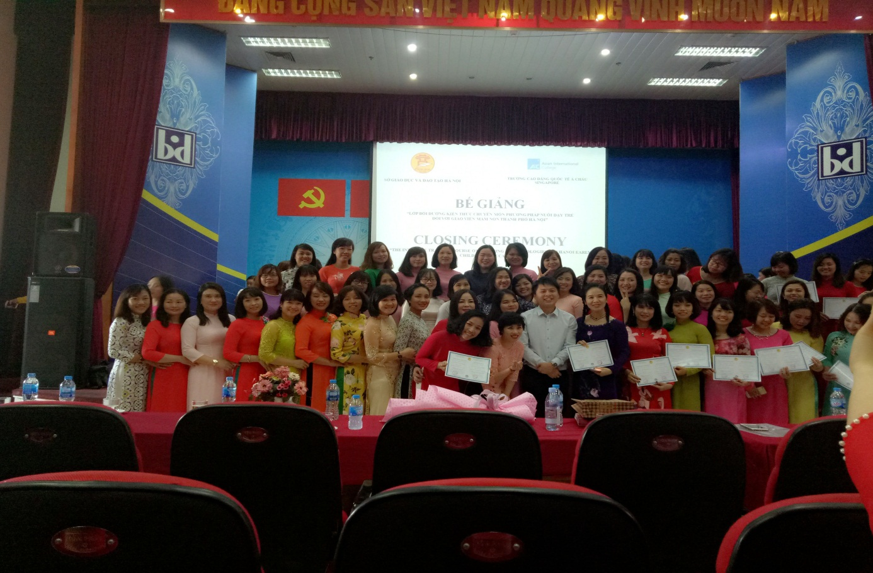
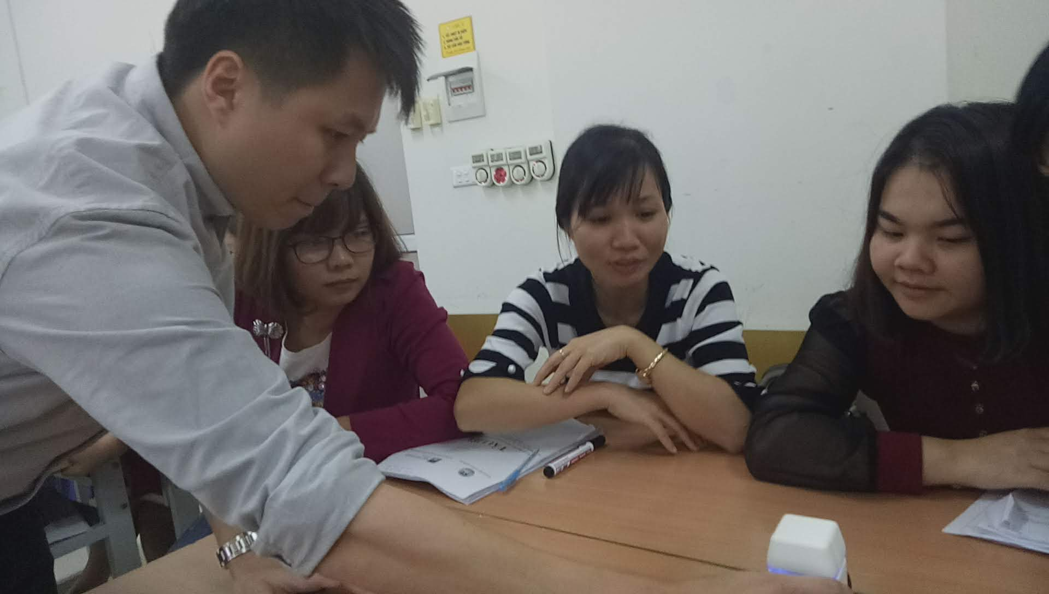
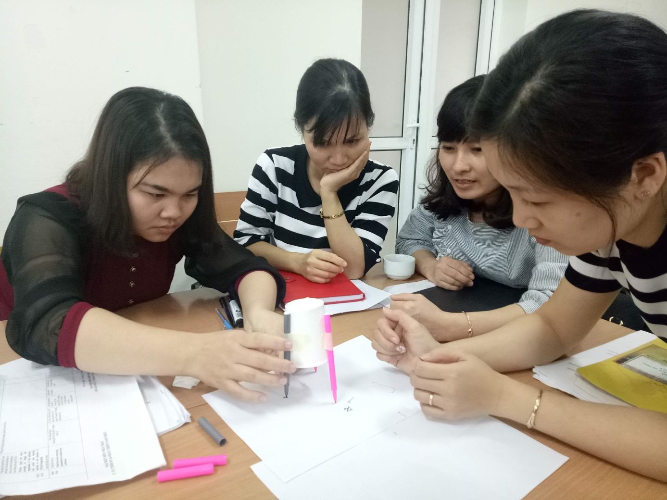
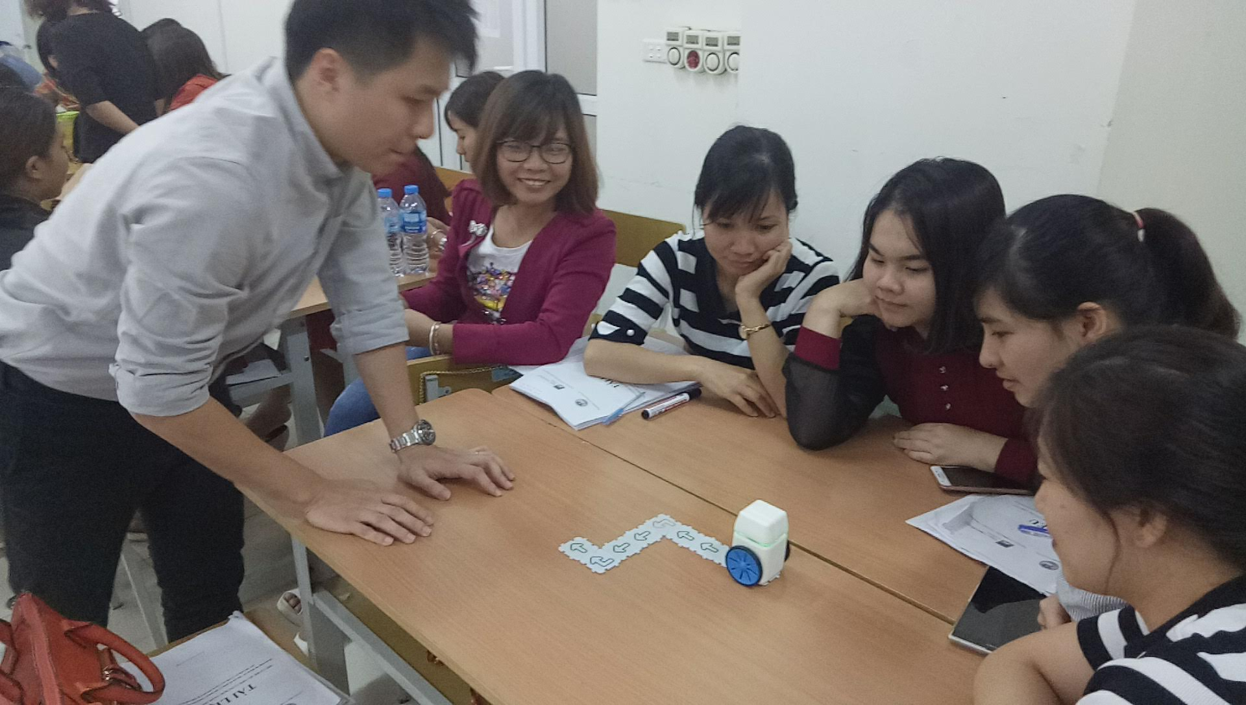
Hình ảnh 2: Hoạt động học có sử dụng phương pháp Steam
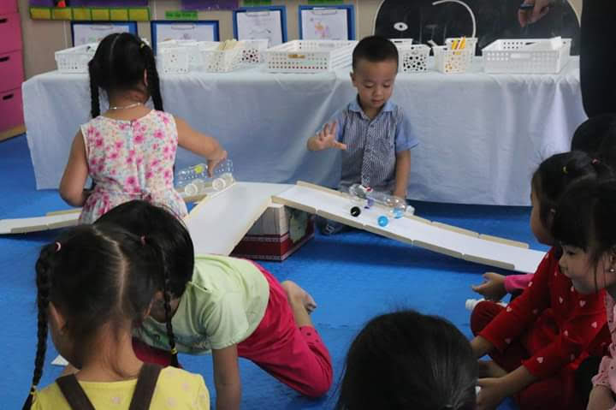
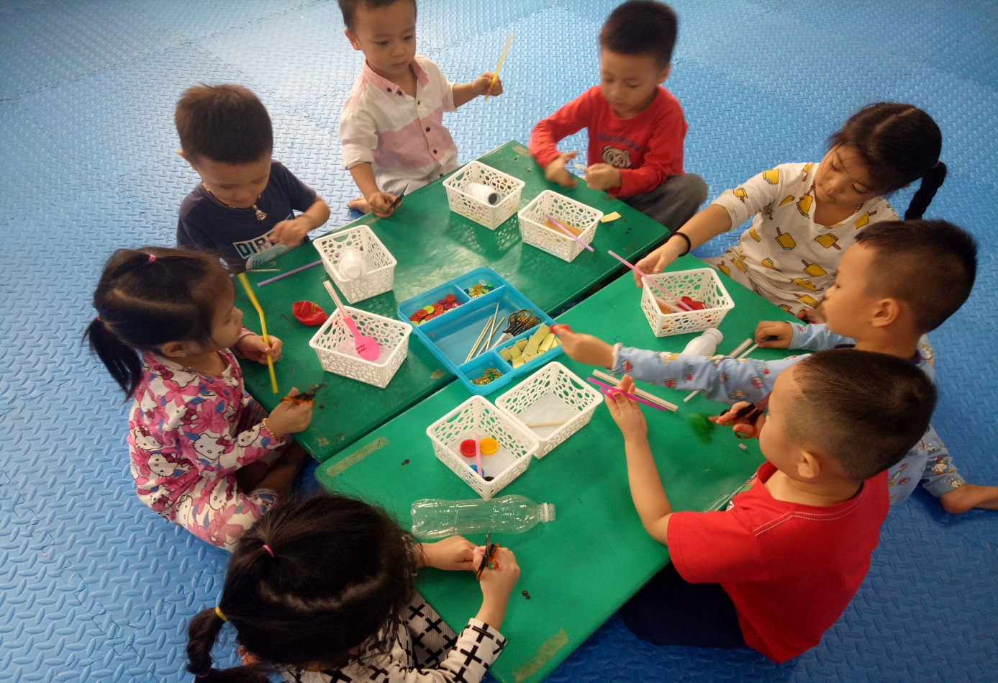
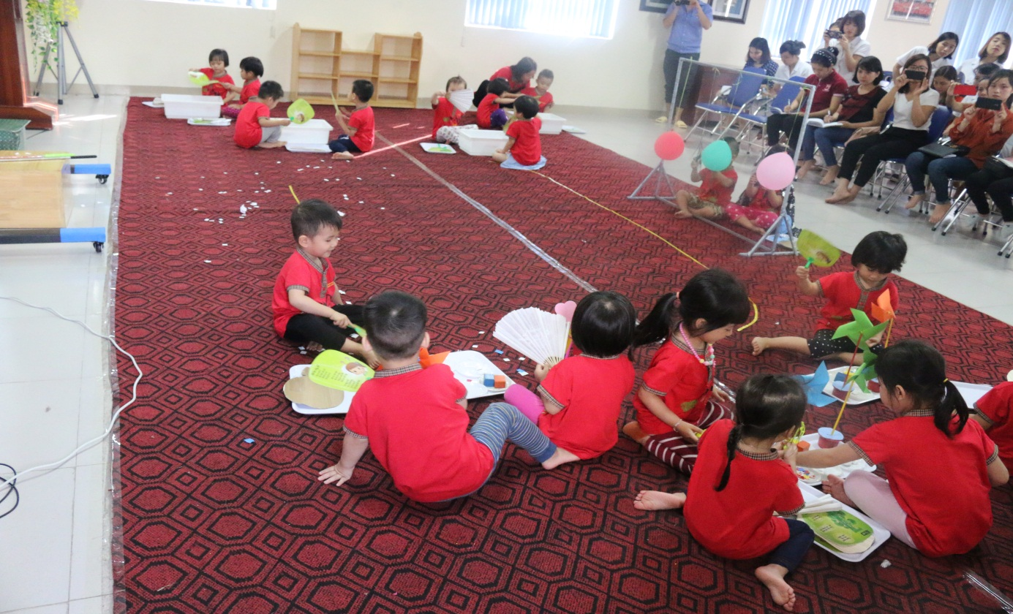
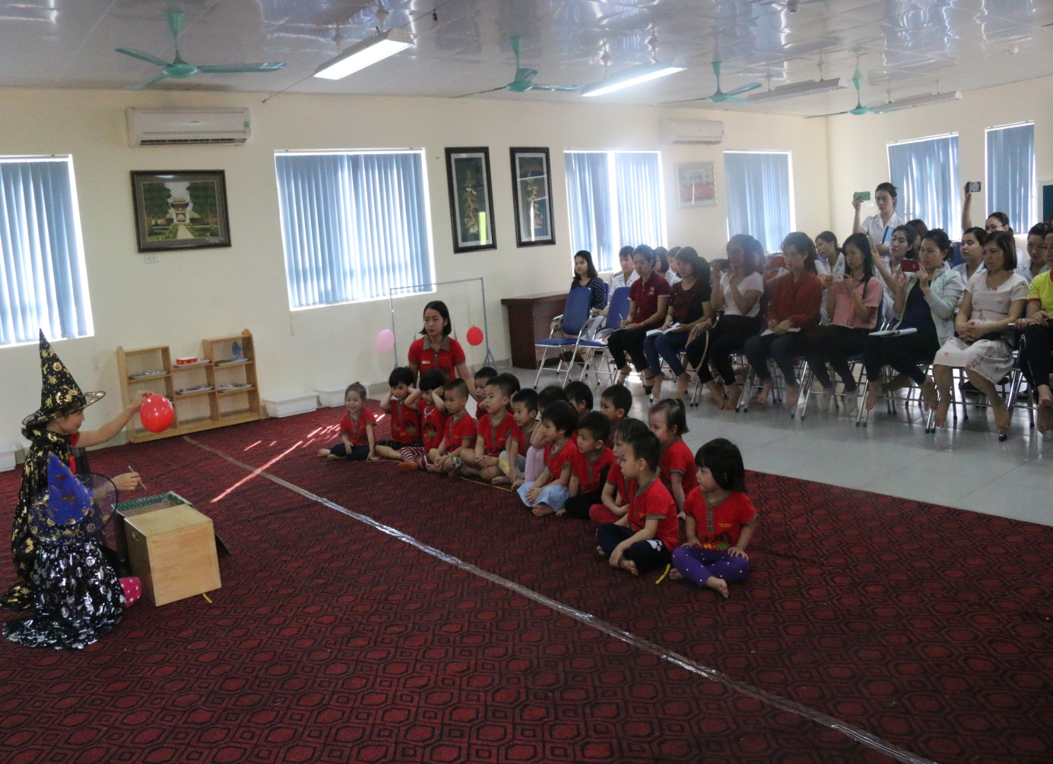

Hình ảnh 3: Hoạt động góc lồng ghép phương pháp Steam
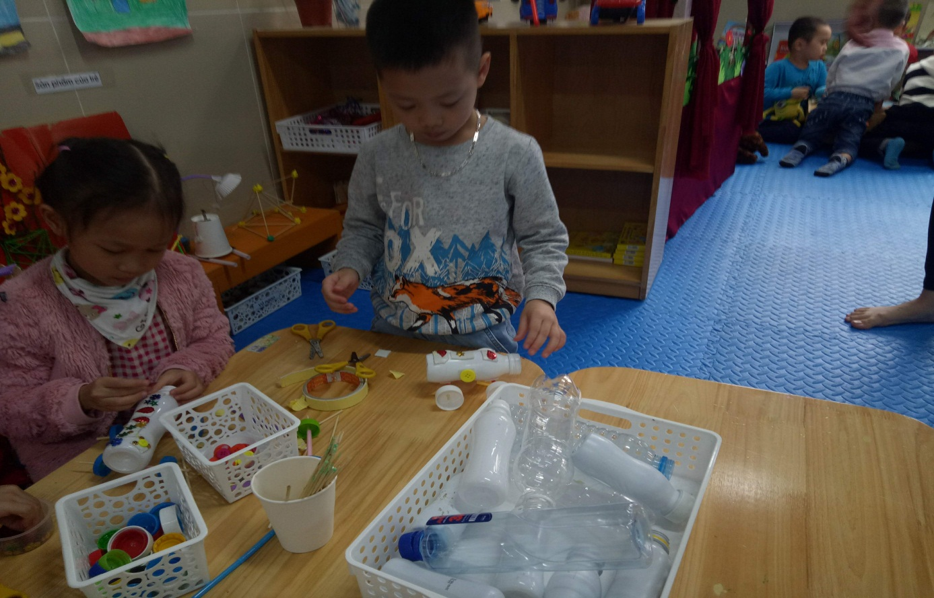
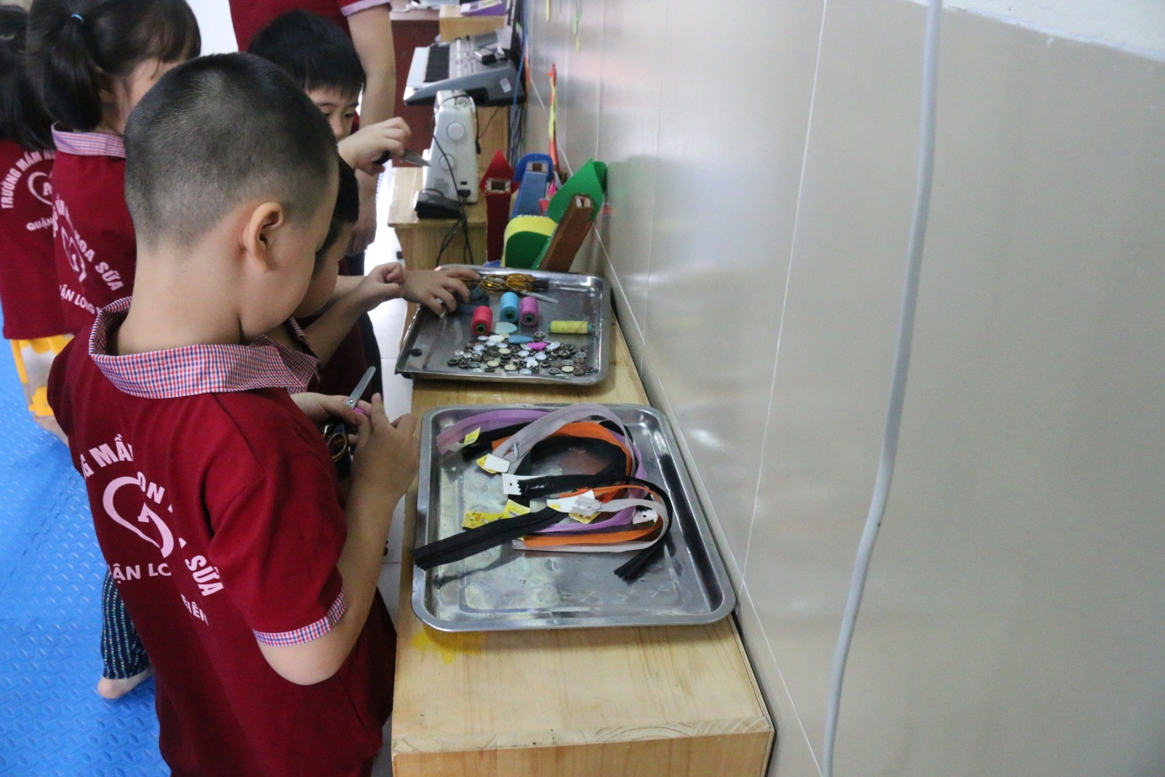
Hình ảnh 4: Các hoạt động trải nghiệm khi đi thăm quan Vinker
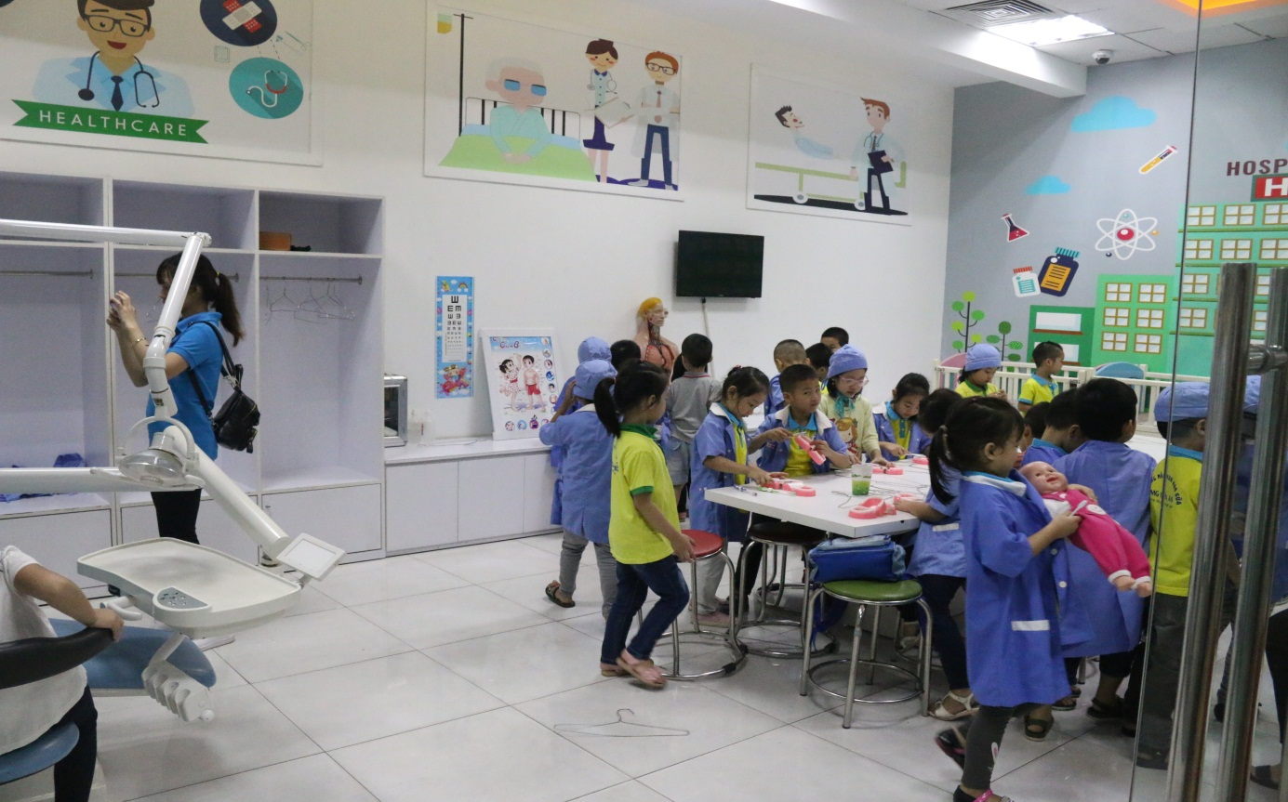
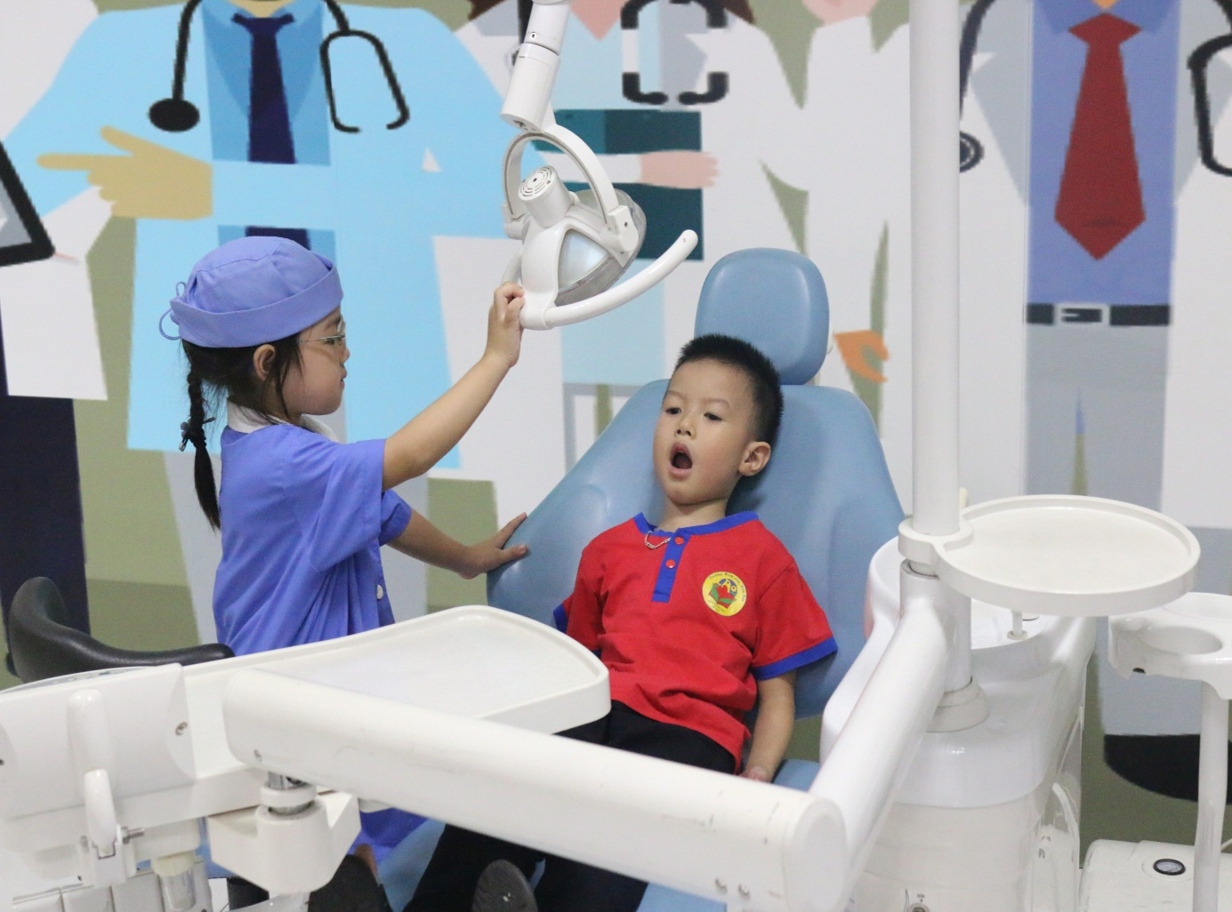
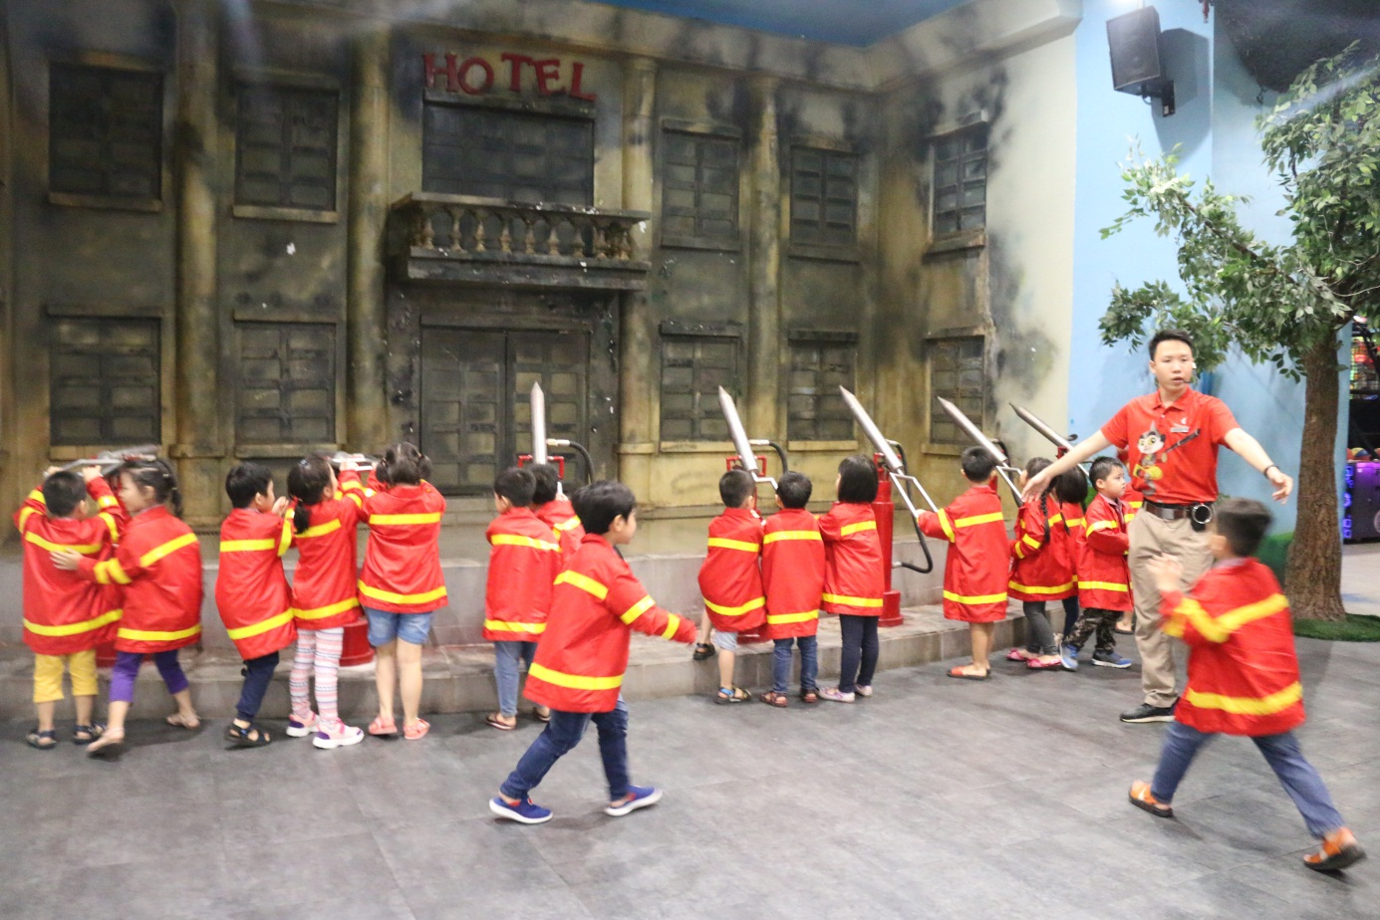
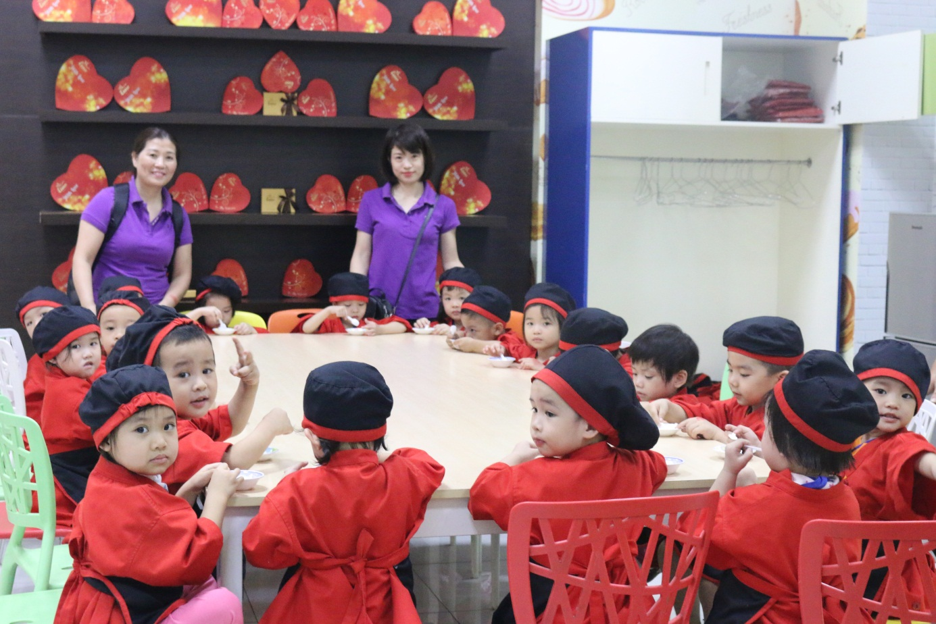

IV. TÀI LIỆU THAM KHẢO
- Tài liệu sách
1. Đào Thanh Âm (chủ biên), Trịnh Dân, Nguyễn Thị Hòa, Đinh Văn Vang (2008), Giáo dục học mầm non, tập I, Nxb ĐHSP.
2. Đào Thanh Âm (chủ biên), Trịnh Dân, Nguyễn Thị Hòa, Đinh Văn Vang (2008), Giáo dục học mầm non, tập III, Nxb ĐHSP.
3. Bộ giáo dục và Đào tạo (2009), Chương trình giáo dục mầm non mới.
4. Tài liệu bồi dưỡng “ tiếp cận học qua chơi và ứng dụng STEAM trong giáo dục mầm non” do các chuyên gia Singapore đến từ trường Cao đẳng quốc tế Á Châu - Singapore giảng dạy. Tài liệu hường dẫn do Ms. Gloria Naidu chủ biên.

B. Các trang web
http://hanoi.edu.vn/
https://www.google.com.vn

http://mamnon.com/

